孟祥森

北京和台北的空气污染

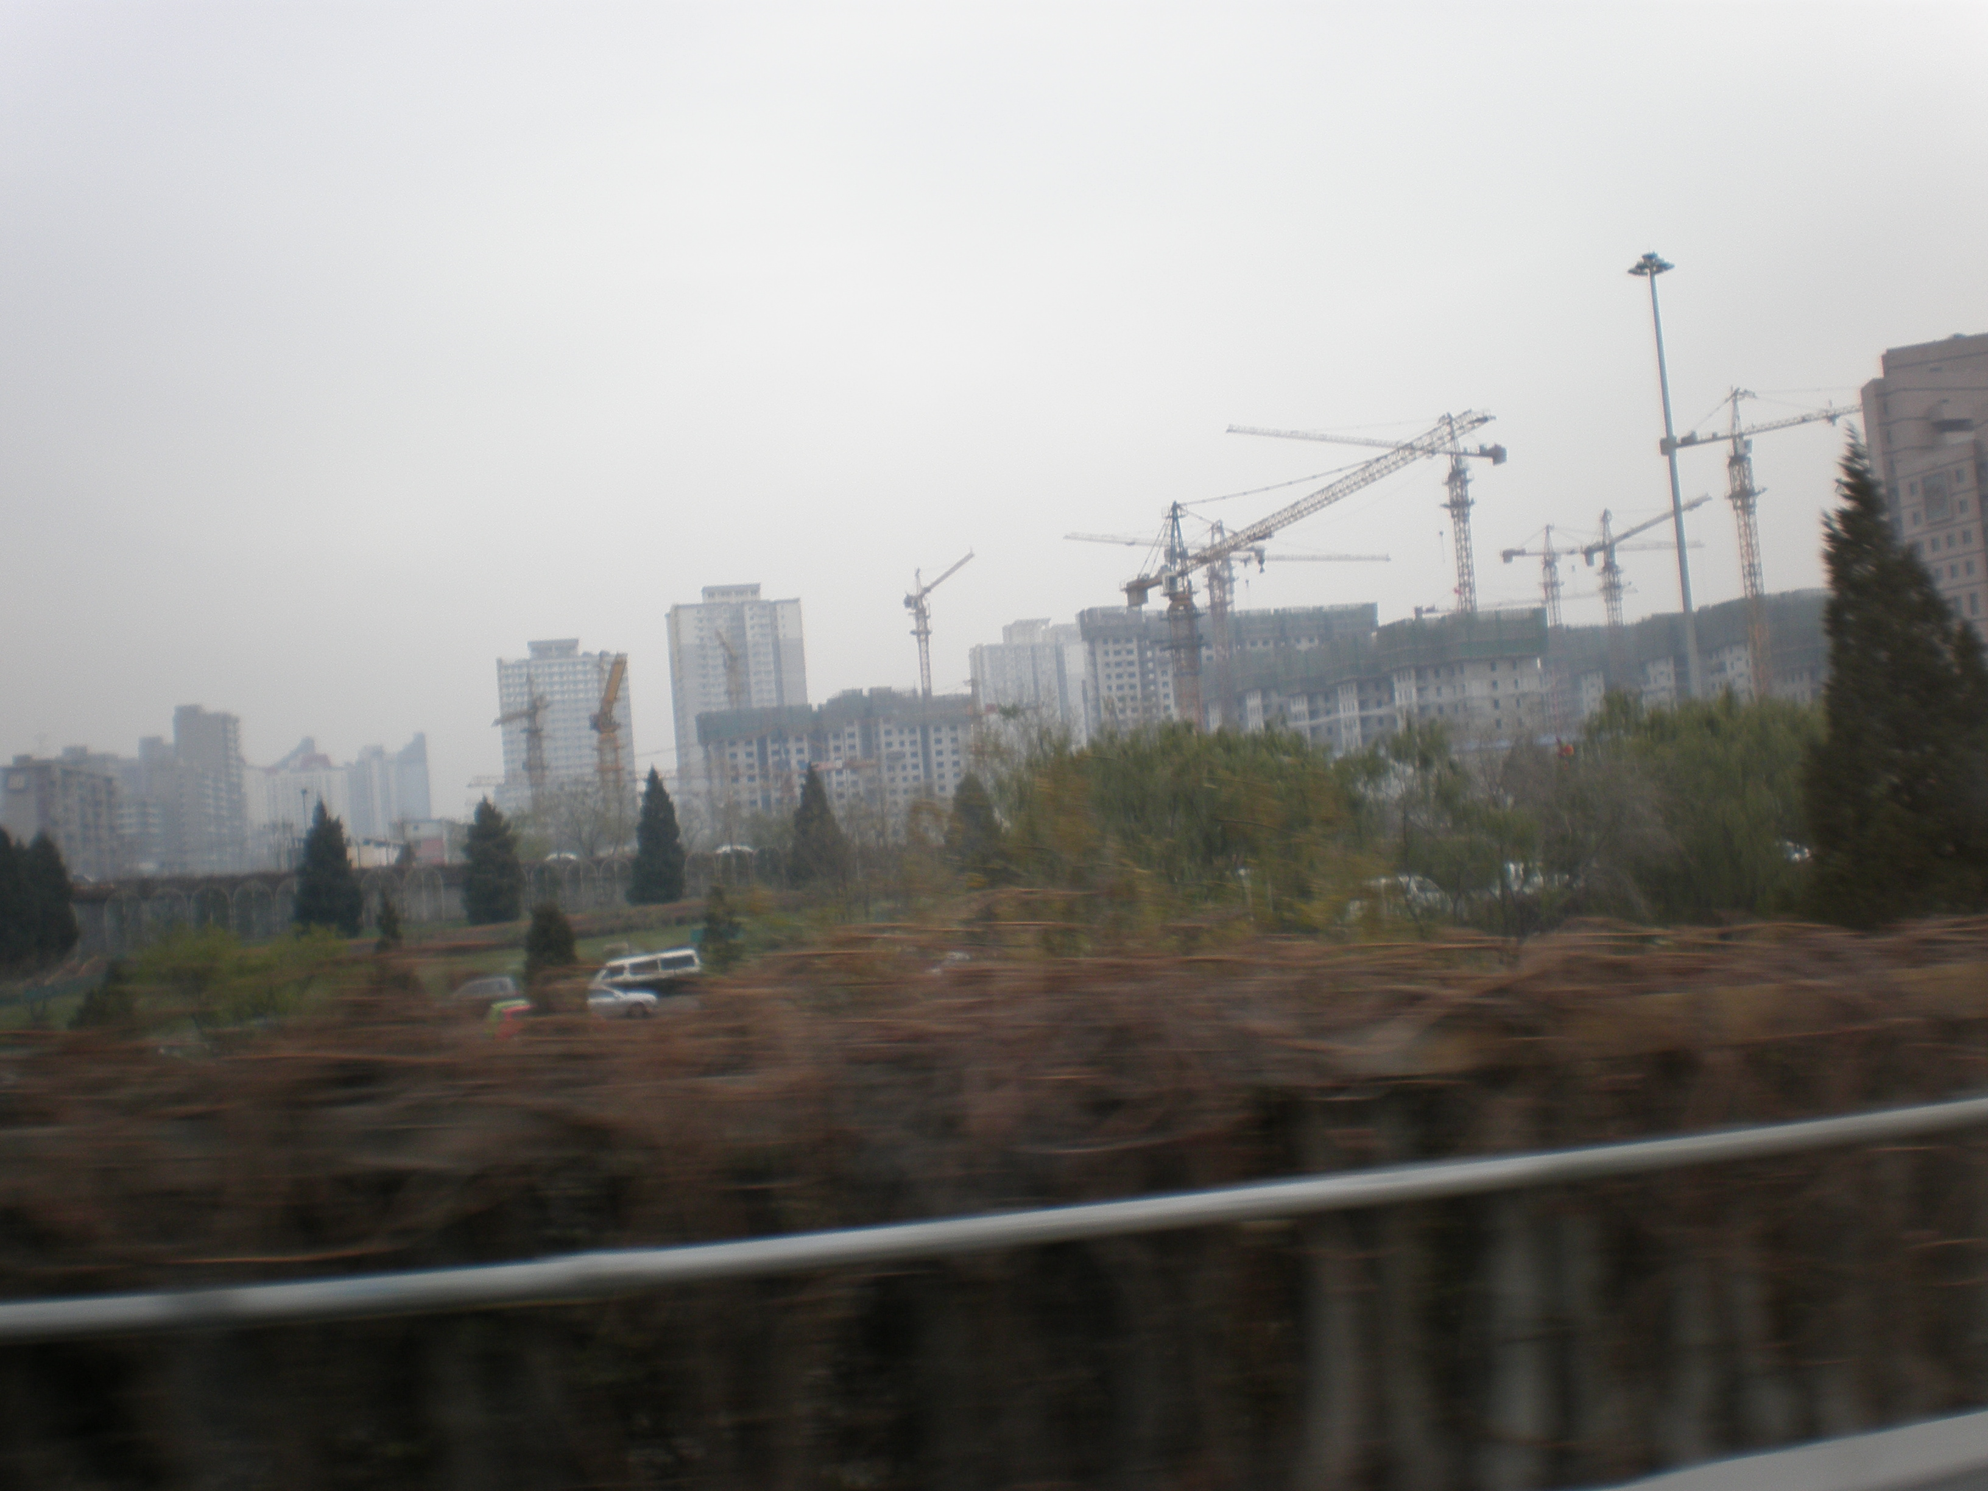
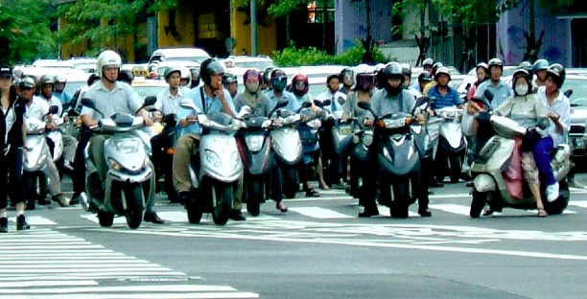
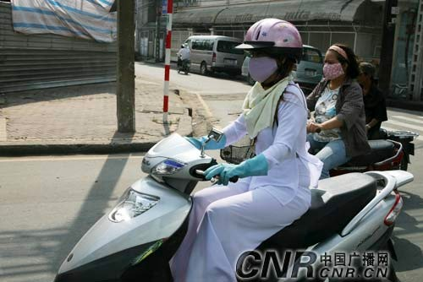
象北京和台北这样的大城市，都面对许多急迫的环境污染问题。由于媒体对问题的注意以及问题本身所造成的公害，所以空气污染是最引人注目的污染问题之一，大家都对这件事很关心。不过，虽然北京人和台北人都每天都遇到同样的臭空气，但是个个城市的人的反应完全不一样。只要出去逛街就能看到台北和北京人面临空气污染问题的态度截然不同。比如说，台北人用口罩到处可见。台北人面对空气污染象医生面对手术一样：骑士的防备各种各样都有，比如墨镜，手套，口罩，连围兜都有。这些防备其中，都有个人会喜欢的风格。反过来看，北京人一般喜欢用纸烟的滤器来净化北京酸酸的空气。台北人的过分敏感，北京人的无关紧要都听起来很可笑，但是很难说哪儿有错，因为现在什么解决方法都牵涉到城市的政治，经济，和社会情况。例如，北京狂热地盖楼，发展交通建设，还容纳不了众多的流动人口。因为台北政府有一个比较民主的制度，他们没有权力随便采取环保规则。那现在干什么呢？喜欢抽你最喜欢的牌子还是穿你的生物危害套装？随便你。

急迫－ji2po4-urgent
截然不同－jie2ran2bu4tong2- totally different
骑士－qi2shi4- scooter drivers
墨镜－mo4jing4-sunglasses
手套－shou3tao4- gloves
口罩－kou3zhao4-mask
围兜－wei2dou1- bib
滤器－lv4qi4- filter
无关紧要－wu2guan1jin3yao4- indifferent
牵涉－qian2she4-implicate, involve
容纳－rong2nei4-contain
生物危害套装－sheng1wu4wei2hai4tao4zhuang1- biohazard suit

